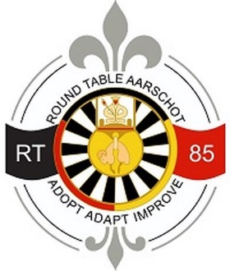
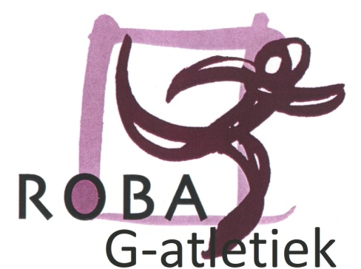

3de ROBAlympics
ZONDAG 11 JUNI 2023
ATLETIEKPISTE aan het Sportcentrum De Tumkens te Betekom
voor atleten en personen met een verstandelijke beperking / autisme

Beste clubverantwoordelijke, begeleider, ouder,

Graag nodigen wij uw uit om op ZONDAG 11 JUNI 2023 deel te nemen aan onze
3de Robalympics voor personen met een beperking op de atletiekpiste aan het Sportcentrum De Tumkens, Pastoor Pitetlaan 30, 3130 Betekom.

Het eerste startschot wordt gegeven om 10.30 uur.
Alle teams worden om 10.00 uur in Betekom verwacht.
Het einde van de meeting is voorzien om 16.30 uur.

Deelname aan deze wedstrijd is volledig gratis!!
Elke deelnemer ontvangt een herinneringsmedaille en naturaprijs, alsook drank- en eetbons.

Het inschrijvingsformulier moet ten laatste zondag 28 mei 2023 in het bezit zijn van ROBA.
Via e-mail : roba.g.atletiek@gmail.com
Mogen we vragen aan de atletiek clubs om zoveel mogelijk in te schrijven via atletiek nu

Belangrijk: elke atleet mag maximaal aan 3 individuele proeven deelnemen.

De 1500m mag met ondersteunende begeleiding gelopen worden (vermelden op het formulier).

Deze G-atletiekmeeting is een organisatie van ROBA en Ronde Tafel 85, met ondersteuning van Sport Vlaanderen en de gemeente Begijnendijk.

Meer info nodig?
Van Camp Wim – 0473/477975 – roba.g.atletiek@gmail.com

INSCHRIJVING 3de ROBAlympics – Zondag 11 juni 2023
CLUB: | AANTAL BEGELEIDERS:
CONTACTPERSOON: | E-MAIL:
ADRES: | TELEFOON:
POSTCODE: | GSM:
GEMEENTE: | OPMERKING:
NAAM & VOORNAAM | M  /  V | VALnr. | AMH/ RECREA | GEBOORTEJAAR | 60  Meter  Recrea | 100  Meter | 200  Meter | 400  Meter | 1500  Meter | Vortex  Werpen  Recrea | Kogel  off. gewicht volgens categorie of  Recrea | Softbal  Werpen  Recrea | verspringen
 |  |  |  |  |  |  |  |  |  |  |  |  | met  aanloop | zonder aanloop
Opmerkingen :
AMH Start MET startblokken en kogel met off. gewicht, Recrea Start ZONDER startblokken
- Elke atleet mag maximaal aan 3 individuele proeven deelnemen. Mogen wij je vragen om je keuze aan te duiden door de tijd of de prestatie per proef in te vullen, zodat we gelijkwaardige reeksen kunnen opstellen (heb je geen tijd of prestatie, vul dan X in)
- Aflossingen inschrijven kan ter plaatse voor 14u
Uiterste inschrijvingsdatum : Zondag 28 Mei 2023 via e-mail : roba.g.atletiek@gmail.com
Aflossing 4x100
4x100 | Club:
 | Naam loper | Wedstrijdnr.
Loper 1
Loper 2
Loper 3
Loper 4

4x100 | Club:
 | Naam loper | Wedstrijdnr.
Loper 1
Loper 2
Loper 3
Loper 4

Aflossingen kunnen vooraf of ter plaatse voor 14u ingediend worden

